**Практическаяработа№18**

***Поиск в базе данных***

Вэтойработемыпознакомимсясмеханизмомполнотекстовогопоискавданныхиразработаетеотчет,которыйпозволитвыполнятьпоисквБДнаосновеполнотекстовогоиндекса.Напримереэтогоотчетавы научитесь разрабатывать форму«с нуля»,наполняя ее реквизитами икомандами.

Вбольшойинформационнойбазепростонеобходимпоиск.Поэтомусистемасодержитмеханизмполнотекстовогопоискавданных.Преимуществаэтогомеханизмавтом,чтоонпозволяетискатьданные,вводяпоисковыйзапросвпростойиестественнойформе,например:

«телефонабдулова».Приэтомможноиспользоватьспециальныеоператоры, вроде тех,что применяются припоиске винтернете.

Полнотекстовыйпоискоченьудобен,когдамынезнаемточно,гденаходятсянужныеданные(например,вкакомсправочнике),инезнаемточно, что нужноискать (непомним точноеназваниеноменклатуры).

Кромеэтихвозможностей, он позволяетнаходитьданныетам, гдедругиеметодыпоискакрайнетрудоемкиилитребуютсозданияспециальныхалгоритмови обработок.

**Общиесведенияомеханизмеполнотекстовогопоискавданных**

Механизмполнотекстовогопоиска1С:Предприятия8основаннаиспользованиидвух составляющих:

* + Полнотекстовогоиндекса,
  + Средстввыполненияполнотекстовогопоиска

Длявыполненияполнотекстовогопоискаобязательнодолженсуществоватьполнотекстовыйиндекс.Онсоздаетсяодинразизатемдолжен периодически обновляться.

Поискосуществляетсяподанным,которыесодержатсявполнотекстовоминдексе.Т.о.,есливедетсяинтенсивнаяработасБД,тополнотекстовыйиндексследуетобновлятькакможночаще.Еслижеобъемизменяемыхили новыхданныхневелик,то обновлениеполнотекстовогоиндекса

можновыполнятьреже,напримерразвсутки,впериоднаименьшейзагруженностисистемы.

Созданиеиобновлениеиндексаможетвыполнятьсякакинтерактивно,врежиме1С:Предприятие,такипрограммно,средствамивстроенногоязыка.Вэтойработемырассмотримвозможностиинтерактивногоиндексирования,авследующей–какможнообновлятьполнотекстовыйиндексвавтоматическомрежиме.

Впроцессеработыинформационнойбазы система отслеживаетфактизмененияданныхвтех объектах конфигурации,которыемогутучаствоватьвполнотекстовомпоиске(планысчетов,планывидоврасчета,планыобмена,справочники,документы,планывидовхарактеристик,регистры сведений, накопления, бухгалтерии, расчета).

Впоследствииприсозданииилиобновленииполнотекстовогоиндексасистемаанализируетданные,содержащиесяв реквизитах этихобъектов,ивключаетэтиданныевполнотекстовыйиндекс.Приэтоманализироватьсямогутневсереквизиты,атолькокоторыеимеюттип**Строка**,**Число**,**Дата**,**ХранилищеЗначения**или ссылочныйтип.

Собственносамполнотекстовыйпоисквыполняетсясредствамивстроенногоязыкаивсоответствиисправамипользователя.Есликакая-тоинформациянедоступнаданномупользователю,оннесможетполучить ее ипри помощиполнотекстовогопоиска.

Приступимкпервойчастинеобходимыхдействий–созданиюполнотекстовогоиндекса.Второйчастьюбудетсозданиеотчета,которыйбудетсобственновыполнятьполнотекстовыйпоиск,используясозданный нами индекс.

**Полнотекстовыйиндекс**

В режимеКонфигуратор

Каждыйобъектконфигурации,данныекоторогомогутучаствоватьвполнотекстовоминдексировании,имеетсвойство**ПолнотекстовыйПоиск**.Поумолчаниюприсозданииновогообъектаэто свойствоустановленовзначение**Использовать**.

КромеобъектовконфигурациисвойствоПолнотекстовыйПоисксуществуетиуреквизитовэтихобъектов.Т.о.мыимеемвозможностьуказыватьконкретныереквизиты,данныекоторыхдолжныучаствоватьвполнотекстовоминдексировании. По умолчаниюонотакжевключено.

Длязнакомстваоткройтесвойствасправочника**Номенклатура**. Найдитесвойство**Полнотекстовый поиск**и убедитесь,что оновключено.

Теперьоткройтесвойствареквизита**ВидНоменклатуры**справочника

**Номенклатура**и такжеубедитесь,что свойство включено.

Т.о.поумолчаниювнашейконфигурацииполнотекстовыйиндексиспользуетсядлявсехвозможныхреквизитоввсехобъектовконфигурации.

Перейдемврежим1С:Предприятие.

В режиме1С:Предприятие

Выполним команду меню **Все функции – Стандартные -Управлениеполнотекстовымпоиском.**

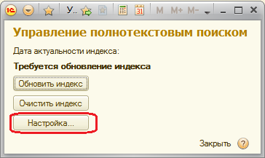

Этоокнопозволяетсоздаватьиобновлятьполнотекстовыйиндекс**интерактивно**.Кромеэтого,позволяетразрешатьилизапрещатьвообщевсеоперации,связанныесполнотекстовымпоиском:обновление, очистка полнотекстовогоиндекса,полнотекстовыйпоиск.

Чтобыузнать,разрешенылисейчасоперацииполнотекстовогопоиска,нажмитекнопку**Настройка…**Системаоткроетокнонастройкиполнотекстовогопоиска.

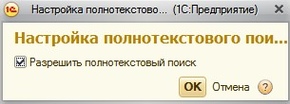

По умолчанию полнотекстовыйпоиск разрешен. Закройтеэто окно.

Системасообщаетнам,чтотребуетсяобновлениеполнотекстовогоиндекса,потомучтовнашемслучаеиндексвообщеотсутствует.Длясоздания илиобновленияиндекса, нажмите кнопку**Обновитьиндекс**.

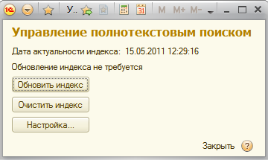

Прибольшихразмерахинформационнойбазысозданиеиобновлениеполнотекстовогоиндекса может занимать несколько минут.

Мы создалиполнотекстовый индексдля нашей информационнойбазы.

Теперьперейдемксозданиюотчета,которыйпозволитвыполнятьполнотекстовыйпоиск в базеданных.

**Отчетдляпоискаданных**

В режимеКонфигуратор

Добавим вконфигурациюновый отчетсименем**ПоискДанных**.

Перейдемназакладку**Формы**,нажмемкнопкуоткрытия,создадимосновную форму отчетаи займемсяеередактированием.

Какмыужеговорили,элементыформыобязательнодолжныбытьсвязанысданными,иначеонинебудутотображены.Поэтомусначаласоздадимсоответствующиереквизитыикомандыформыизатемперетащим ихвокно элементовформ.

Назакладке**Реквизиты**создадимреквизит**ПоисковоеВыражение**иперетащим его вокноэлементовформы.

Воткрывшемсяокнесвойствполя**ПоисковоеВыражение**зададимегозаголовок**Фраза**.

Вполе**Вид**автоматическиподставилосьзначение**Поле ввода**– этонами нужно.

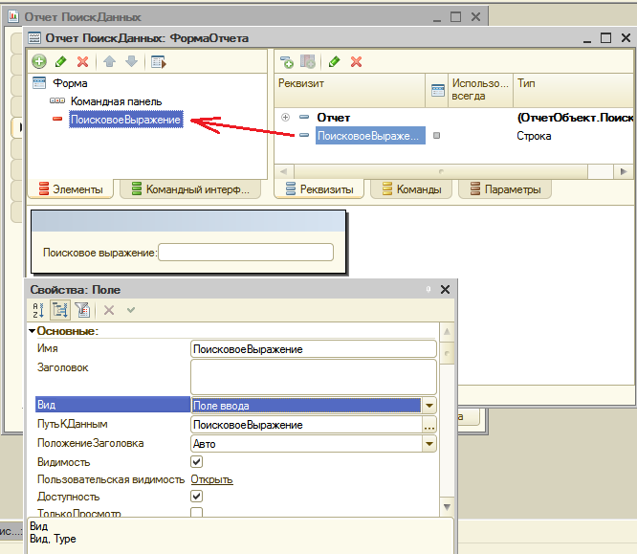

Вполеввода**ПоисковоеВыражение**мыбудемвводитьфразудляпоискавбазеданных.

Затемназакладке**Команды**создадимкоманду**Поиск**инажмемкнопкуоткрытия встроке**Действие**.

Шаблонобработчикакоманды,открывшийсявмодулеформы,показаполнятьнебудем,аперейдемназакладку**Форма**иперетащимэтукомандувокно элементовформы.

В открывшемсяокне свойствкнопки **Поиск** поставимфлажок

##### КнопкаПоУмолчанию.

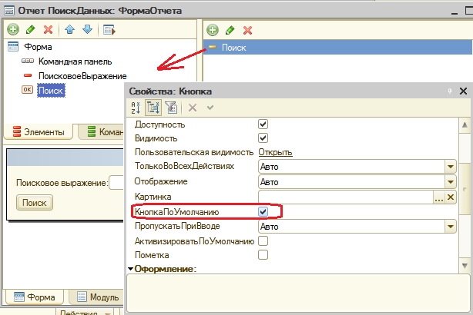

Однакомывидим,чтовседобавляемыеэлементыформырасполагаютсявертикально–другпод другом. Этопотомучтов свойствахформыустановленагруппировкаэлементовформыпоумолчанию–**Вертикальная**.Насэтоустраивает,нонекоторыеэлементыформы,вчастностиполе**ПоисковоеВыражение**икнопку**Найти**,хотелосьбырасположить горизонтально – рядомдруг с другом.

Дляэтогонужно добавитьвформугруппуиопределитьвнейтипгруппировкиэлементов**Горизонтальная**.

Выделимстроку**Форма**вдеревеэлементовформы,нажмитекнопку**Добавить**вкоманднойпанелиивыберемтипэлемента**Группа–Обычная группа.**

Воткрывшемсяокнесвойствгруппызададимтипгруппировки**Горизонтальная**.Затеммышьюперетащимвэтугруппуэлементы**ПоисковоеВыражение**и**Поиск**.Теперьмыдобилисьжелаемогорасположенияэлементов.

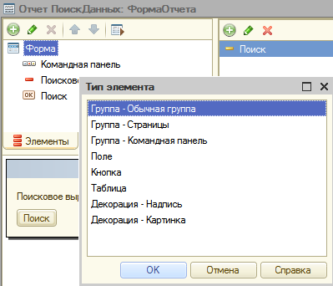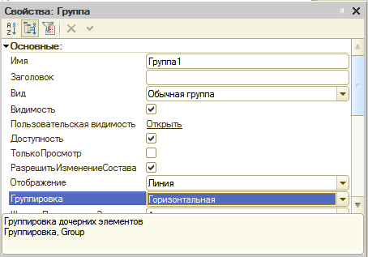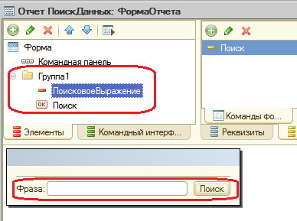

Добавимвформуреквизит**СообщениеОРезультате**иперетащимеговокноэлементовформывгруппу1.Появитсяокносвойствполя.Внемзададим **ПоложениеЗаголовка**взначение **Нет**.

Вполе **Вид**установимзначение**Поле надписи**.

Вполенадписи**СообщениеОРезультате**мыбудемвыводитьсообщение о результатепоиска.

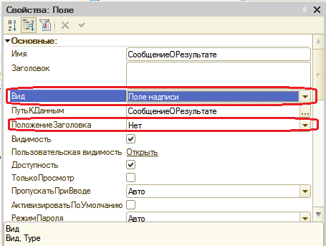

Добавимвформуреквизит**РезультатПоиска**иперетащимеговокноэлементовформы в**Группу1**.

Всвойствахполязададим**ПоложениеЗаголовка**взначение**Нет**.Вполе**Вид**установимзначение**ПолеHTML документа**.

В поле HTML документа **РезультатПоиска** мы будем выводитьнайденные элементы поиска.

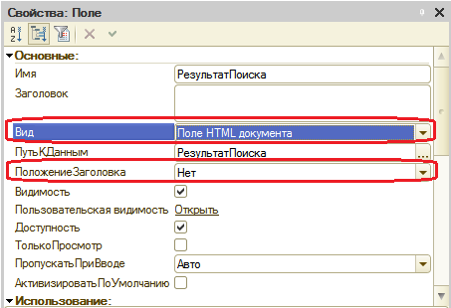

На закладке**Команды** поочередносоздадимкоманды

##### ПредыдущаяПорцияиСледующаяПорция.

Нажмем кнопку открытия в строке**Действие**длякаждойкоманды.

Шаблоныобработчиковсобытийпока заполнятьнебудем, аперейдемназакладку**Форма**,выделимкореньдереваэлементовидобавимновуюгруппу.Зададимдляэтойгруппытипгруппировки**Горизонтальная**.Затемперетащимнашикомандывэтугруппу.Перетащите**Группу1**вкоманднуюпанель,чтобы форма приняла вид:

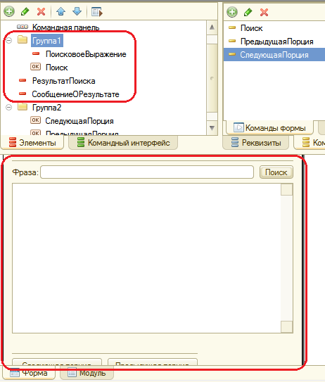

Затемдобавимвформуреквизит**РезультатыПоиска**типа**СписокЗначений**дляхранениянайденныхэлементовпоиска.Атакжедобавимвформуреквизит**ТекущаяПозиция**типа**Число**дляхранениятекущей позициисписка.

Этиреквизитыиграютвспомогательнуюрольивформуихперетаскивать ненужно.

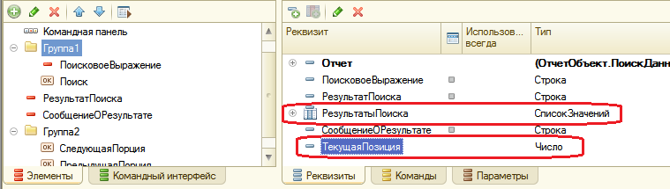

Теперьреализуемработуформыспомощьюкоданавстроенномязыке.

Дляобработчиковсобытийнажатиякнопок**Поиск**,**Предыдущаяпорция**и**Следующаяпорция**напишемкод,которыйпозволитнамвыполнятьпоисквсоответствиис направлениемпоиска (искатьсначала,искатьвпередилиназад).Этоделаетсянавкладке**Команды**всвойствахкоманды.

&НаКлиентеПроцедураПоиск()

**Искать(0);**

КонецПроцедуры

&НаКлиенте

ПроцедураПредыдущаяПорция()

**Искать(-1);**

КонецПроцедуры

&НаКлиенте

ПроцедураСледующаяПорция()

**Искать(1);**

КонецПроцедуры

Всеэтиобработчикивызываютпроцедуру**Искать()**.Внейпроверяется,заданоливыражениедляпоиска,ивызываетсясобственнопроцедураполнотекстовогопоиска,выполняющаясянасервере**ИскатьСервер()**,вкоторую передаетсянаправлениепоиска.

Послеэтихпроцедурвставимследующийтекстпроцедурыпоисканаклиенте:

&НаКлиенте

//Процедурапоиска,получениеиотображениерезультатаПроцедураИскать(Направление)

ЕслиПустаяСтрока(ПоисковоеВыражение)ТогдаПредупреждение("Незаданастрокапоиска.");Возврат;

КонецЕсли;

ИскатьСервер(Направление);КонецПроцедуры

И процедуру поискана сервере:

&НаСервере

ПроцедураИскатьСервер(Направление)Экспорт

СписокПоиска=ПолнотекстовыйПоиск.СоздатьСписок();СписокПоиска.СтрокаПоиска=ПоисковоеВыражение;

ЕслиНаправление=0ТогдаСписокПоиска.ПерваяЧасть();

ИначеЕслиНаправление=-1ТогдаСписокПоиска.ПредыдущаяЧасть(ТекущаяПозиция);

ИначеЕслиНаправление=1ТогдаСписокПоиска.СледующаяЧасть(ТекущаяПозиция);

КонецЕсли;

РезультатыПоиска.Очистить();

ДляКаждогоРезультатИзСписокПоискаЦиклРезультатыПоиска.Добавить(Результат.Значение);

КонецЦикла;

РезультатПоиска=СписокПоиска.ПолучитьОтображение(ВидОтображенияПолнотекстовогоПоиска.HTMLТекст);

ТекущаяПозиция=СписокПоиска.НачальнаяПозиция();ПолноеКоличество=СписокПоиска.ПолноеКоличество();

ЕслиСписокПоиска.Количество()<>0Тогда

СообщениеОРезультате="Показаны"+ Строка(ТекущаяПозиция+

1)+"- "+

Строка(ТекущаяПозиция+СписокПоиска.Количество())+"из"+

Строка(ПолноеКоличество);

Элементы.СледующаяПорция.Доступность=(ПолноеКоличество-ТекущаяПозиция)>СписокПоиска.Количество();

Элементы.ПредыдущаяПорция.Доступность=(ТекущаяПозиция>0);

Иначе

СообщениеОРезультате="Ненайдено";Элементы.СледующаяПорция.Доступность=Ложь;Элементы.ПредыдущаяПорция.Доступность=Ложь;

КонецЕсли;КонецПроцедуры

Сначалавэтойпроцедуремысоздаемсписокпоиска,используяметод**СоздатьСписок()**объекта**ПолнотекстовыйПоиск**,исохраняемеговпеременной **СписокПоиска**.

Затемустанавливаемпоисковоевыражение,введенноепользователемвкачествестрокипоиска.Затемвзависимостиотнаправленияпоискавыполняемметод**ПерваяЧасть()**,**ПредыдущаяЧасть()**или**СледующаяЧасть()**,которыйсобственнозапускаетполнотекстовый

поискивозвращаетсоответственнопервуюпорциюрезультатов,либопредыдущуюпорцию,либоследующуюпорциювзависимостиоттекущейпозициипоиска.Поумолчаниюпорциясодержит20элементов.Синонимомпорцииявляетсястраницасрезультатамипоиска.

Затеммыочищаемсписокзначений**РезультатыПоиска**изаполняемего найденными элементами.

ПолучаемрезультатполнотекстовогопоискаввидеHTML-текстаисохраняемэтоттекствреквизите**РезультатПоиска**,имеющимтипHTML-домента.

Послеэтогомыанализируемколичествоэлементоввспискепоиска.Еслионнесодержитниодногоэлемента,томывыводимвформусоответствующеесообщение.Впротивномслучаемыформируемсообщениеотом,какиеэлементыотображеныискольковсегоэлементовнайдено.Взависимостиоттого,какаяпорцияполученныхрезультатовотображена,мыустанавливаемдоступностькнопокПредыдущаяпорция и Следующая порция.

Заключительнымштрихомбудетсозданиеобработчикасобытия**ПриНажатии**поляHTML-документа**РезультатПоиска**,расположенноговформе.

Результатпоискасодержитгиперссылкинаномераэлементовспискапоиска.Намбыхотелось,чтобыпринажатиинассылкусистемаоткрывалаформутогообъекта,которыйсодержитсявэтомэлементесписка.

Дляэтогосоздадимобработчиксобытия**ПриНажатии**поляHTML-документа**РезультатПоиска:**

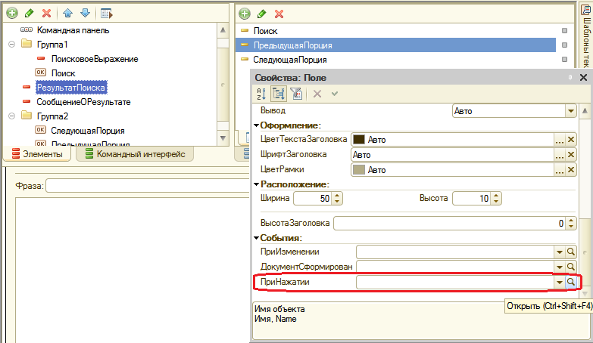

&НаКлиенте

ПроцедураРезультатПоискаПриНажатии(Элемент,ДанныеСобытия,СтандартнаяОбработка)

**ЭлементHTML=ДанныеСобытия.Event.srcElement;Если(ЭлементHTML.id="FullTextSearchListItem")Тогда**

**//Получитьимяфайла(номерстрокиспискапоиска),содержащегосявгиперссылке**

**НомерВСписке=Число(ЭлементHTML.nameProp);**

**//Получитьстрокуспискапоискапономеру**

**ВыбраннаяСтрока=РезультатыПоиска[НомерВСписке].Значение;**

**//ОткрытьформунайденногообъектаОткрытьЗначение(ВыбраннаяСтрока);СтандартнаяОбработка=Ложь;**

**КонецЕсли;**

КонецПроцедуры

Вокнередактированияотчета**ПоискДанных**назакладке**Подсистемы**отметимвсеподсистемы,чтобывсепользователивсоответствиисихправами могли пользоваться поискомданных.

В режиме1С:Предприятие

Для начала попробуем найти данные,связанныес Ивановым.

Введем**иванов**инажмемctrl+enter или кнопку Поиск.

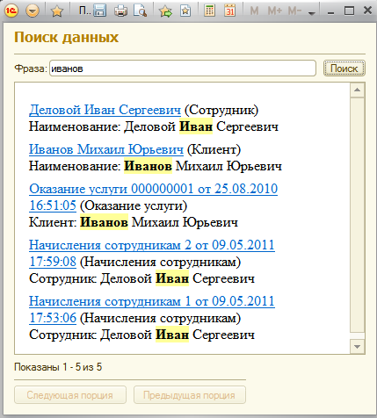

Результатпоискасодержит5элементовинайденныесловавреквизитахэтих документоввыделены желтым фоном.

Обратите внимание,что системанашлавсесловоформывведенноговыражения(Иван).

Чтобы выполнить точный поиск по указанному выражению, егонеобходимо заключитьвкавычки(такжеивинтернете).

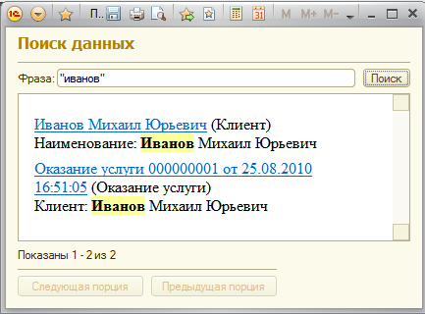

Для получениянаилучшихрезультатовполнотекстового поискарекомендуетсяиспользовать впоисковомвыражениипару слов.

Например,еслитребуетсяузнать,какогочислаклиентуСимоновузаменилитрансформаторвтелевизоре,можноввестипоисковоевыражение **трансформаторСимонов**.

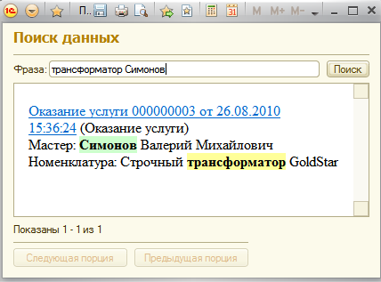

ПринажатиинагиперссылкусистемаоткроетдокументОказаниеуслуги

№3иможнобудетпросмотретьполныйпереченьработ,выполненныхдля этого клиента.

Системаиндексируетнетолькоданные,содержащиесявобъектахконфигурации, нои имена реквизитови объектовметаданных.

Поэтому,например,еслитребуетсянайтиинформациюосотрудникепофамилииДеловой,впоисковомвыраженииследуетуказатьимясправочника,который нас интересует:**сотрудник деловой**.

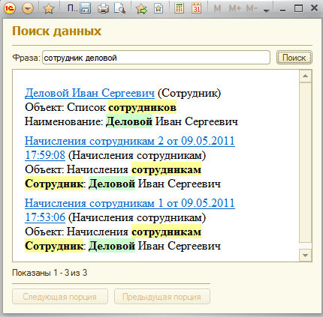

Каквидите,системанашлатакжеидокументыначислениясотрудникам,которыесодержатформыслова«сотрудники»,но,несмотрянаэто,искомыйнамисправочникСотрудникинаходитсяпервымвспискенайденных.

**Контрольныевопросы**

* Длячегопредназначенполнотекстовыйпоискв данных.
* Каковастратегияполнотекстовогоиндексирования инфобазы.
* Каксоздатьотчет,выполняющийпоискв данных.
* Каксоставлятьпростейшие поисковыевыражения.